*Nom :* RABOBA

*Prénom :* Tokinantenaina Anthonio Sandrica

*Exercice :*

**PROJET JARVIS partie 2**

**Schéma MCD :**

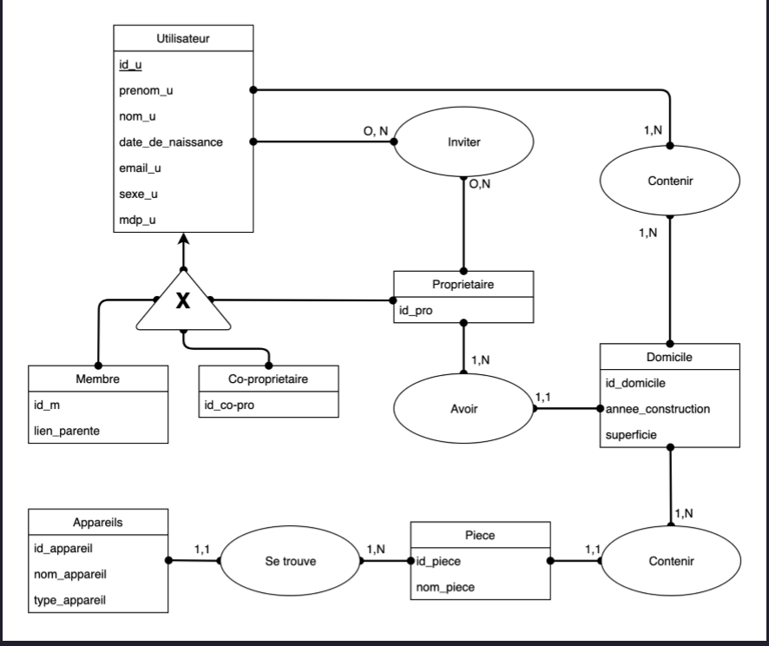

1. Diagramme EER

**1. Diagramme EER**

**a. MCD ‘ entité – entité ‘ => MLD**

**• Utilisateur - (Contenir) - Domicile =>**

**Utilisateur (id_u, #id_domicile, prenom_u, nom_u, date_de_naissance_u, email_u, sexe_u, mdp_u,) ;**

**Domicile (id_domicile, annee_domicile, superficie) ;**

**• Domicile - (Contenir2) - Pièce =>**

**Piece (id_piece, #id_domicile, nom_piece) ;**

**Domicile (id_domicile, annee_domicile, superficie) ;**

**• Piece - (Se trouve) - appareil =>**

**Appareil (id_appareil, #id_piece, nom_appareil, type_appareil)**

**Piece (id_piece, nom_piece) ;**

**b . Le diagramme EER**

**[EER Jarvis2.mwb](EER%20Jarvis2.mwb)**

